**Baccalauréat Professionnel**

***Maintenance des Systèmes de Productions Connectés***

Épreuve E2 PREPARATION D’UNE INTERVENTION

Sous-épreuve E2. a Analyse et exploitation des données techniques

**DOSSIER**

**QUESTIONS-REPONSES**

**EMPILEUR/DEPILEUR**

**MULTITEC**

**Matériel autorisé*:***

* L’usage de la calculatrice avec mode examen actif est autorisé.
* L’usage de calculatrice sans mémoire, « type collège » est autorisé.

**Afin de préparer le remplacement du rouleau moteur du convoyeur, on vous demande d’analyser les solutions constructives du Multitec.**

**L’ensemble de l’épreuve sera concentré sur la fonction FT3 : Translater la palette sur le convoyeur**

**Tout au long de la préparation de votre intervention, vous devez :**

* **Étudier le système**
* **Étudier la mise à l’arrêt du système**
* **Étudier les liaisons mécaniques**
* **Étudier les roulements de la liaison pivot**
* **Étudier les caractéristiques**
* **Étudier la procédure de réglage**

|  |  |  |  |
| --- | --- | --- | --- |
| **Q0** | **Lecture du dossier technique et ressources** | **DTR 2 à 20** | **Temps conseillé :**  **10 minutes** |

|  |  |  |  |
| --- | --- | --- | --- |
| **Q1** | **Mise en situation** | **DTR 2 à 5 et 17 à 20** | **Temps conseillé :**  **15 minutes** |

Q1.1 - **Donner** la fonction globale du système :

Q1.2 - **Donner** la matière d’œuvre entrante du système :

Q1.3 – **Donner** le problème énoncé par l’opérateur :

Q1.4 - Compléter les noms des différents sous-ensembles :

**Liste à placer ci-dessous :**

*Moteur, Chaîne, Réducteur, Magasin palettes, Vérin pneumatique, Rouleau,*

*Bâti mécano soudé, Pied Réglable.*

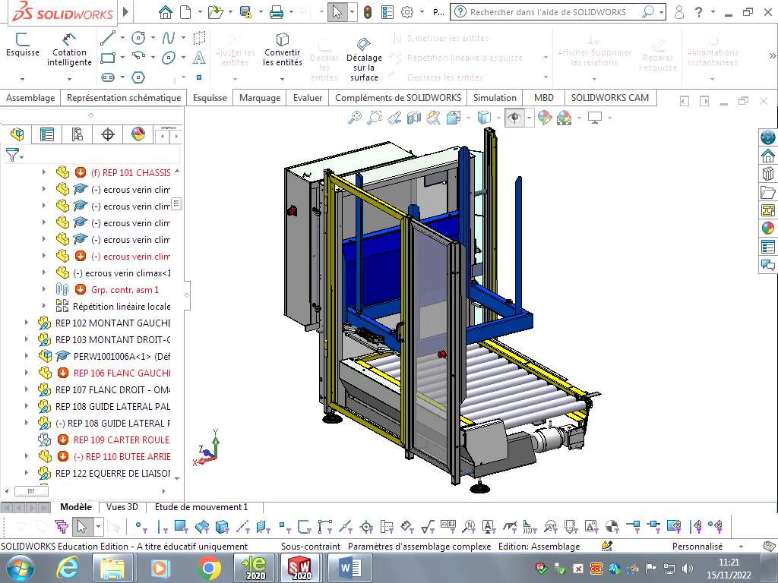

|  |  |  |  |
| --- | --- | --- | --- |
| **Q2** | **Mise à l’arrêt du Multitec**  **Remise en service du Multitec** | **DTR 10 et 16** | **Temps conseillé :**  **15 minutes** |

**Le système étant déjà consigné, il vous est donc demandé de remettre la machine en fonctionnement afin de mettre les sous-systèmes en bonne position pour réaliser l’intervention.**

Q2.1 – **Lister** les étapes nécessaires à la remise en service du Multitec.

|  |  |
| --- | --- |
| Etape | Action |
| 1 |  |
| 2 |  |
| 3 |  |
| 4 |  |

Q2.2 – Après avoir mis la machine en mode manuel, **indiquer** la position souhaitée du magasin palettes pour réaliser le démontage du rouleau.

Q2.3 - **Déterminer** les liaisons entre les différents sous-ensembles.

Liaison entre le pignon moteur et la partie fixe du système

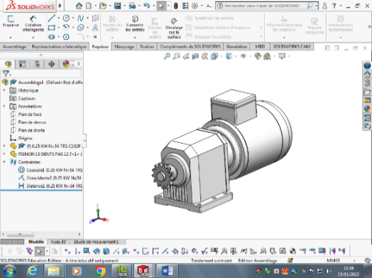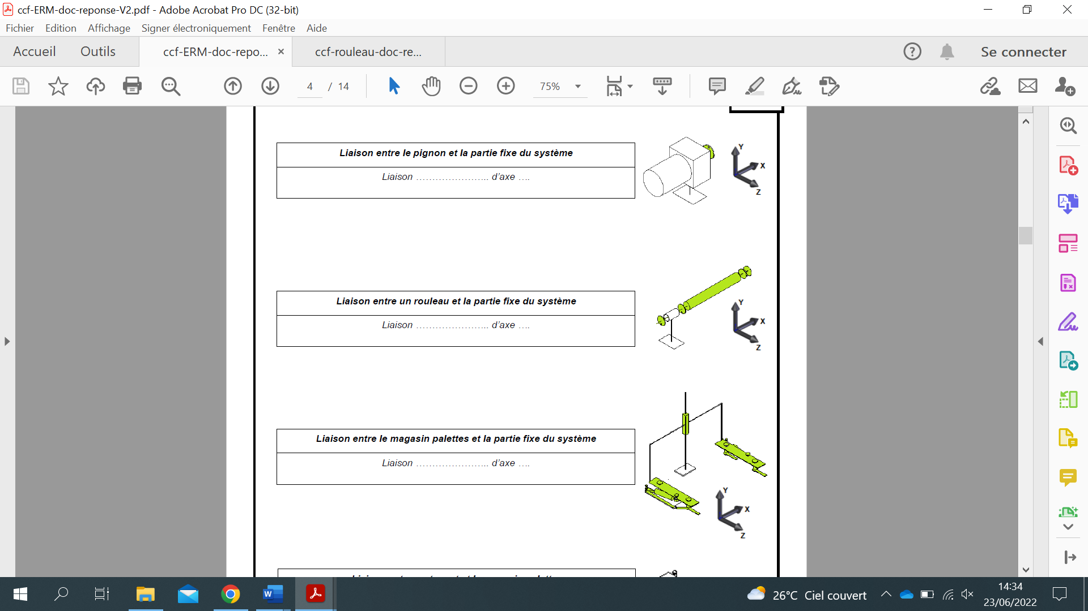

|  |  |  |
| --- | --- | --- |
| Non de la liaison | Axe de la liaison | Symbole |
|  |  |  |

Liaison entre le rouleau et la partie fixe du système

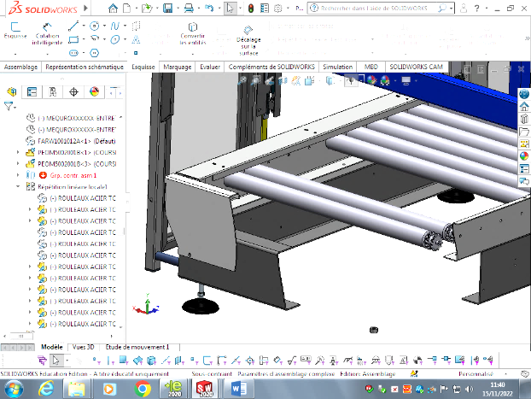

|  |  |  |
| --- | --- | --- |
| Non de la liaison | Axe de la liaison | Symbole |
|  |  |  |

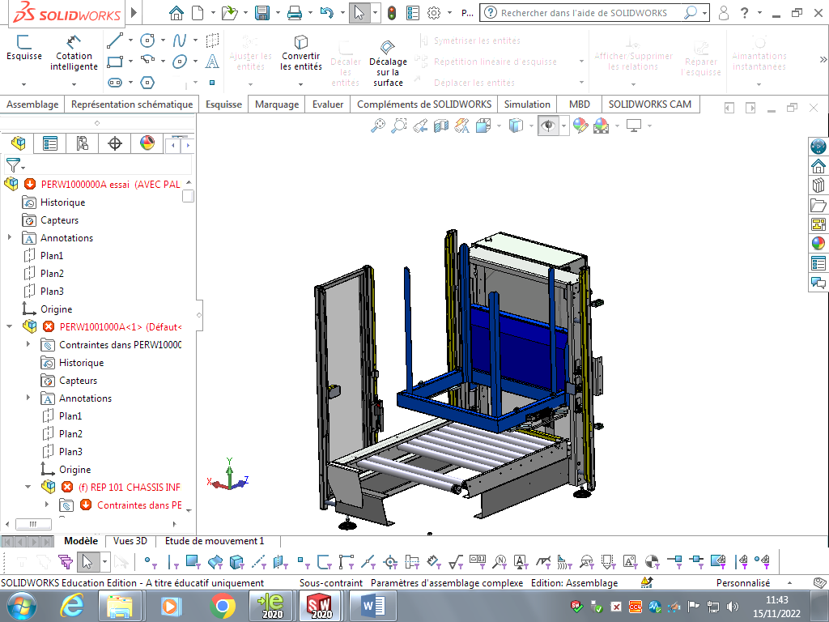Liaison entre le magasin de palette et la partie fixe du système



|  |  |  |
| --- | --- | --- |
| Non de la liaison | Axe de la liaison | Symbole |
|  |  |  |

|  |  |  |  |
| --- | --- | --- | --- |
| **Q3** | **Etude de la liaison Pivot** | **DTR 10 et 20** | **Temps conseillé :**  **15 minutes** |

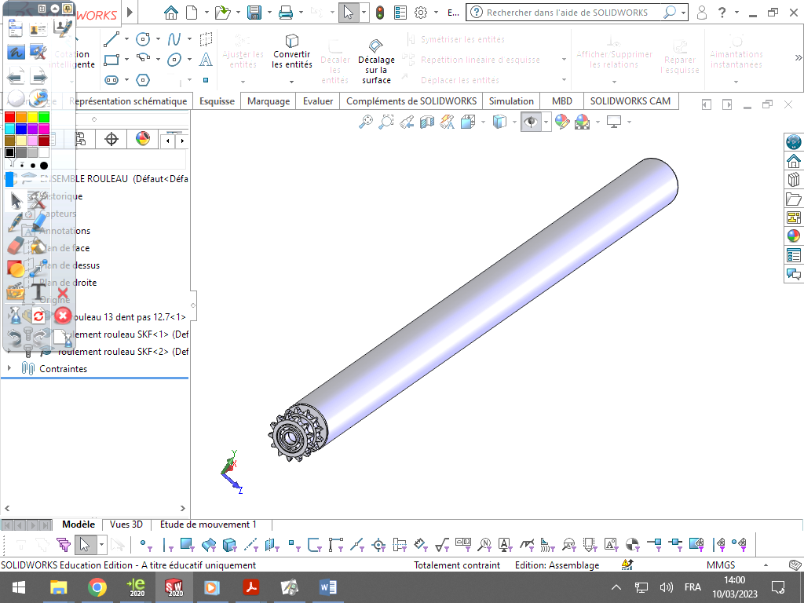

**Afin d’effectuer le remplacement des roulements, nous allons déterminer les règles de démontage et le matériel nécessaire.**

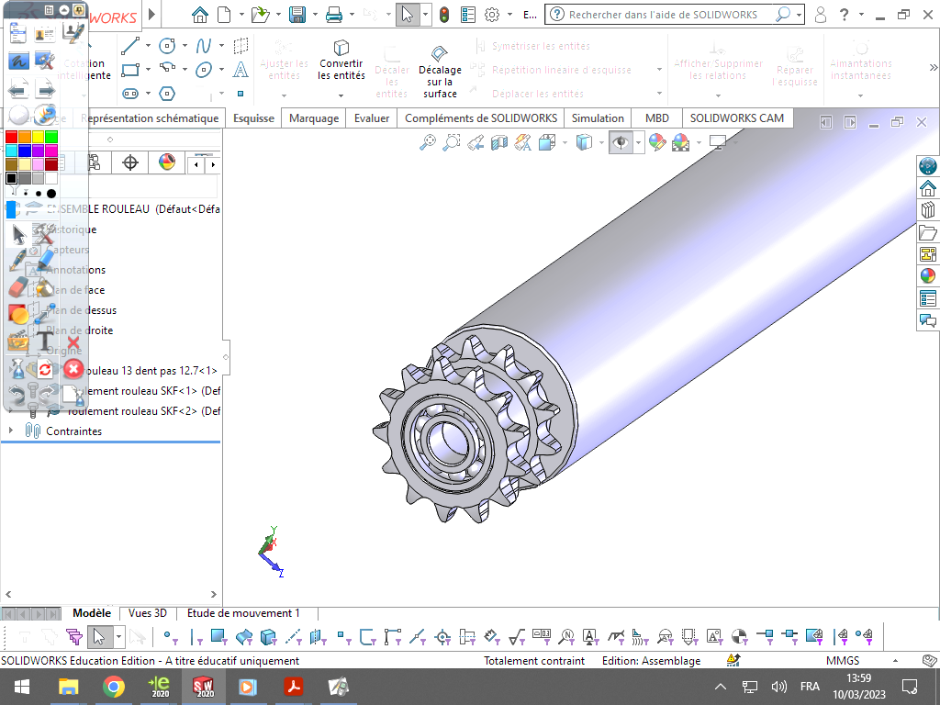

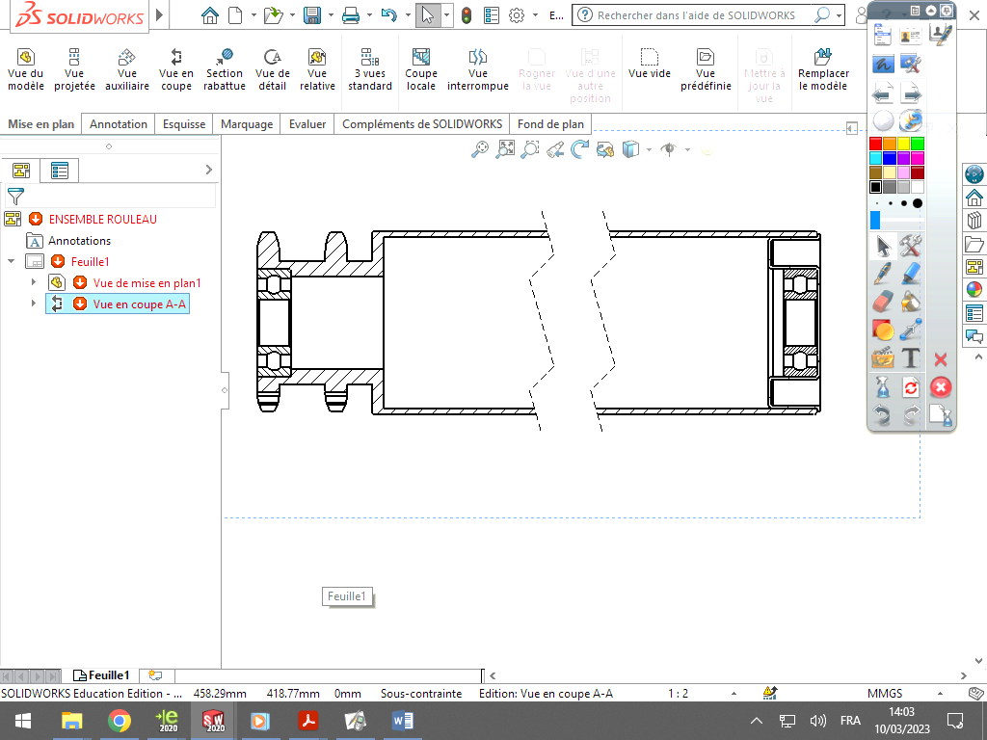

Q3.1 – De quel type de roulement s’agit-il ?

(**Cocher** la case correspondant)

|  |  |
| --- | --- |
|  | Roulement |
| Roulement à une rangée de billes à contact radial |  |
| Roulement à une rangée de billes à contact oblique |  |
| Roulement à rouleaux coniques |  |
| Roulement à aiguilles |  |

Q3.2 – De quel type, de montage s’agit-il ?

(**Cocher** la case correspondant)

|  |  |
| --- | --- |
| Arbre tournant |  |
| Moyeu tournant |  |

Q3.3 – Quelle bague est montée serrée ?

(**Cocher** la case correspondant)

|  |  |
| --- | --- |
| Intérieure |  |
| Extérieure |  |

Q3.4 – L’ajustement sur les bagues extérieures est **∅ 35 M7/k6**

**Recherche des tolérances ISO**

18

2

arbre : ∅ 35k6

arbre maxi :

arbre mini :

0

-25

Alésage : ∅ 35 M7

Alésage maxi :

Alésage mini :

**Calcul du jeu**

**Jeu maxi** = Alésage maxi – arbre mini

=

**Jeu mini** = Alésage mini – arbre maxi

=

**Recherche du type de jeu**

Jeu Serrage Incertain

Q3.5 – Donner le nom de l’outil nécessaire, afin de réaliser le démontage des roulements.

|  |  |  |  |
| --- | --- | --- | --- |
| **Q4** | **Étude du convoyeur** | **DTR 17 à 19** | **Temps conseillé :**  **10 minutes** |

**Avant la dépose du rouleau, il est nécessaire de déposer la motorisation électrique du convoyeur.**

Q4.1 – **Compléter** le diagramme FAST FT3 :

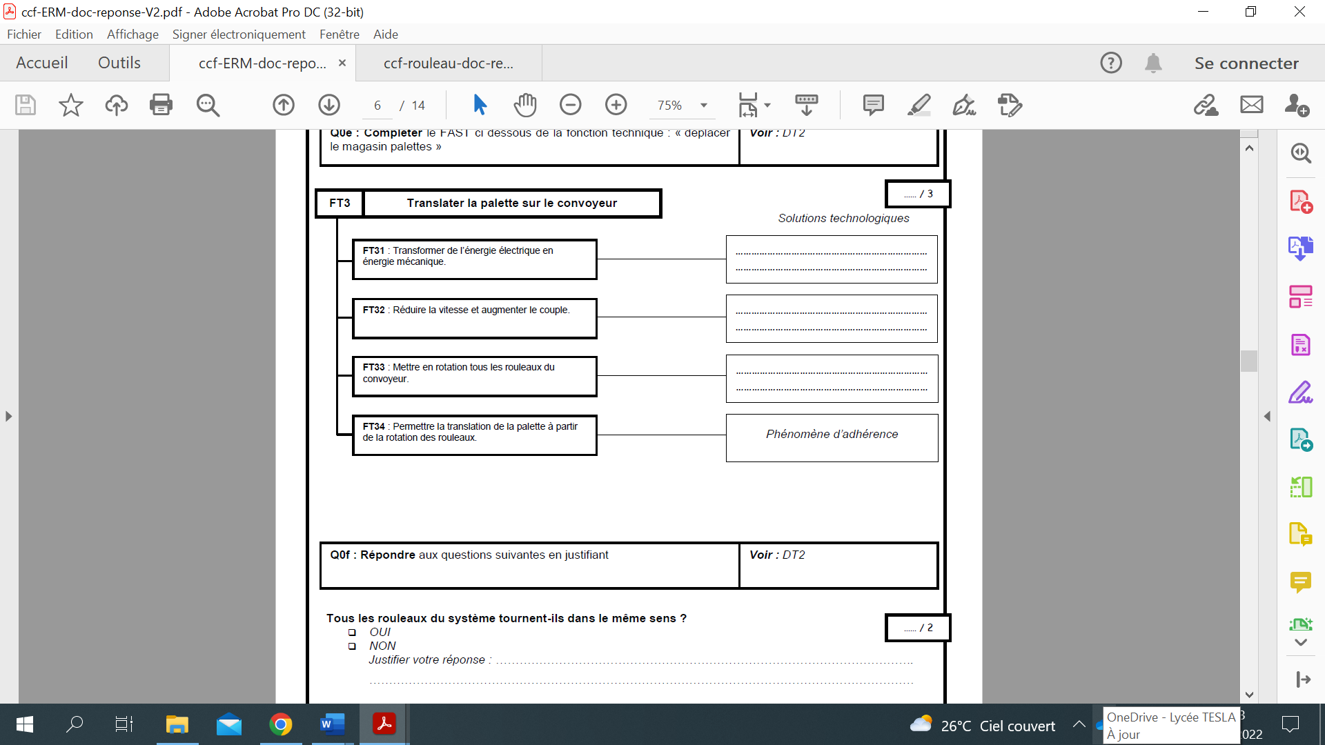

Q4.2 - **Identifier** les composants de la chaine d’énergie de la fonction FT3 : Translater la palette.

**Alimenter**

**Transmettre**

**Convertir**

**Distribuer**

*Réalisation de l’action*

*Énergie d’entrée*

*Ordres*

**Moteur**

**Liaison motoréducteur/ rouleau par pignons/chaînes**

**Déplacement transversal de la palette**

**Contacteur**

|  |  |  |  |
| --- | --- | --- | --- |
| **Q5** | **Étude mécanique de la motorisation électrique** | **DTR 16** | **Temps conseillé :**  **25 minutes** |

**Afin de maîtriser la cadence du convoyeur, nous allons calculer la vitesse d’avance.**

Q5.1 – **Compléter** la chaine de puissance

Pignon / chaine

Réducteur

Moteur

Rouleau

Nmoteur = 1500tr/min r = 0.034 Z pignon réducteur = 13 Diamètre rouleau = 60 mm

Z pignon rouleau = 13 Vitesse linéaire du rouleau ?

|  |  |  |
| --- | --- | --- |
| Formule : | Calcul : | Résultat : |

Q5.2 – **Calculer** la fréquence de rotation en sortie de réducteur N pignon réducteur :

|  |  |  |
| --- | --- | --- |
| Formule : | Calcul : | Résultat : |

Q5.3 – **Calculer** le rapport en le pignon réducteur et le pignon de rouleau :

Q5.4 – **Calculer** la fréquence de rotation du rouleau Nrouleau :

|  |  |  |
| --- | --- | --- |
| Formule : r | Calcul : | Résultat : |

Q5.5 – **Calculer** la vitesse angulaire du rouleau **ω**rouleau :

|  |  |  |
| --- | --- | --- |
| Formule : | Calcul : | Résultat : |

Q5.6 – **Calculer** la vitesse linéaire des palettes Vpalettes :

|  |  |  |
| --- | --- | --- |
| Formule : | Calcul : | Résultat : |

|  |  |  |  |
| --- | --- | --- | --- |
| **Q6** | **Procédure de remplacement du rouleau et réglage** | **DTR 17 à 20** | **Temps conseillé :**  **20 minutes** |

**Suite à une opération de maintenance corrective, le premier rouleau du convoyeur a été changé.**

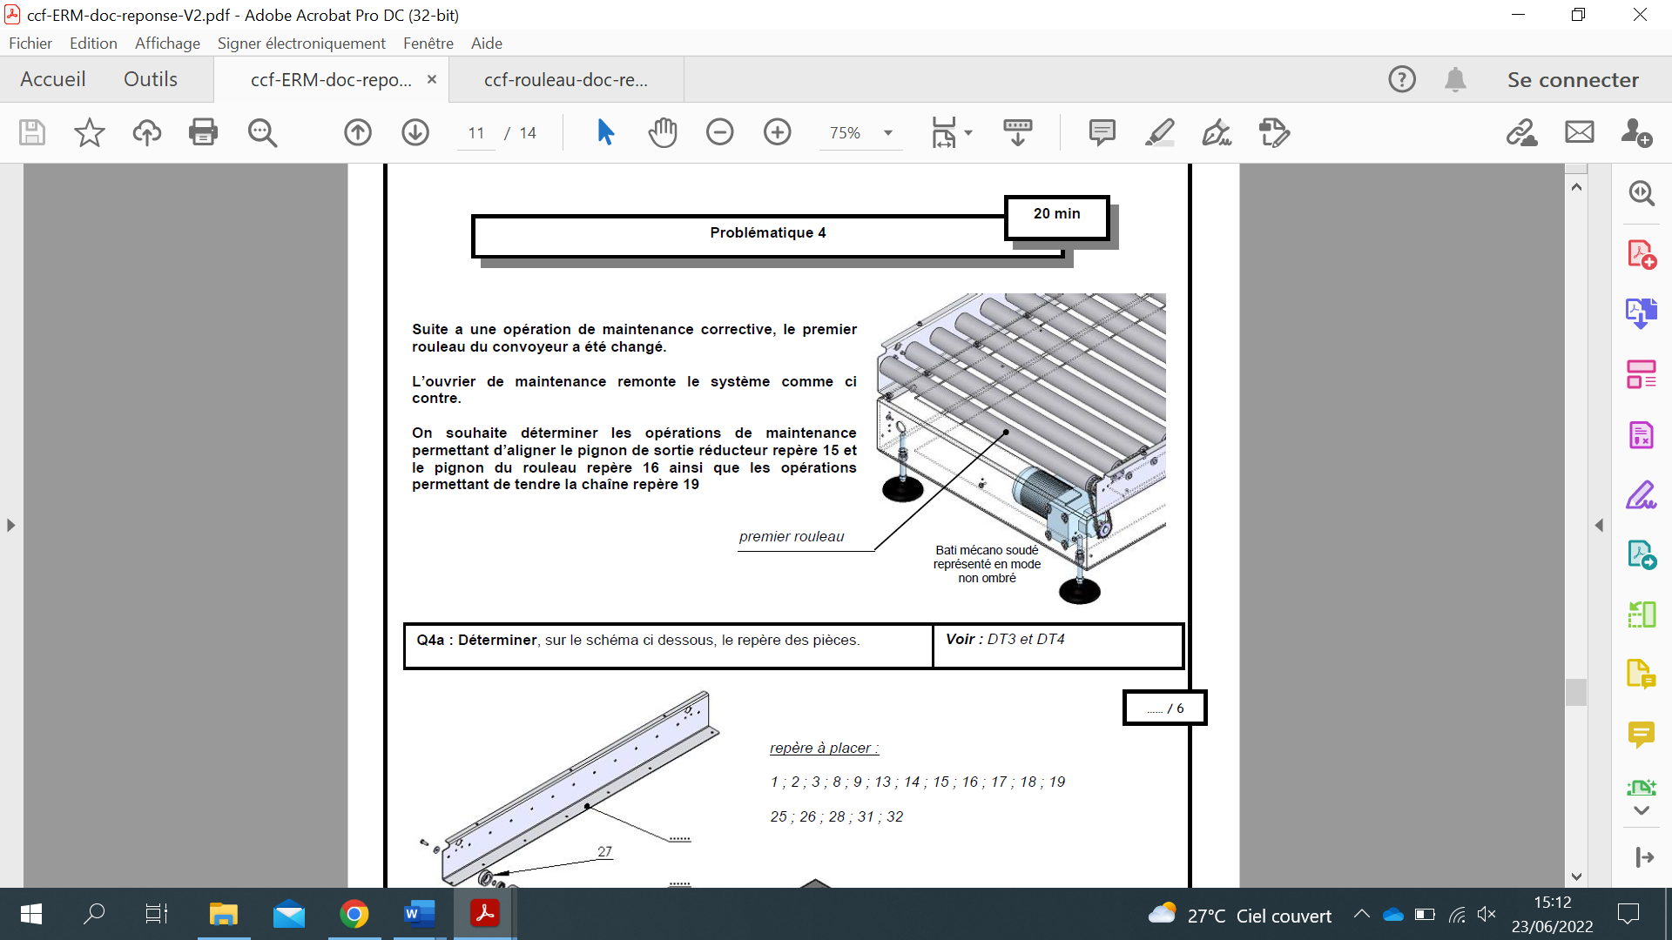

Premier rouleau

Bâti mécano soudé ombré

**L’ouvrier de maintenance remonte le système.**

**On souhaite déterminer les opérations de maintenance permettant d’aligner le pignon de sortie réducteur repère 15 et le pignon du rouleau repère 16 ainsi que les opérations permettant de tendre la chaîne repère 19**

Q6.1 – **Indiquer** le repère des pièces sur le schéma ci-dessous.

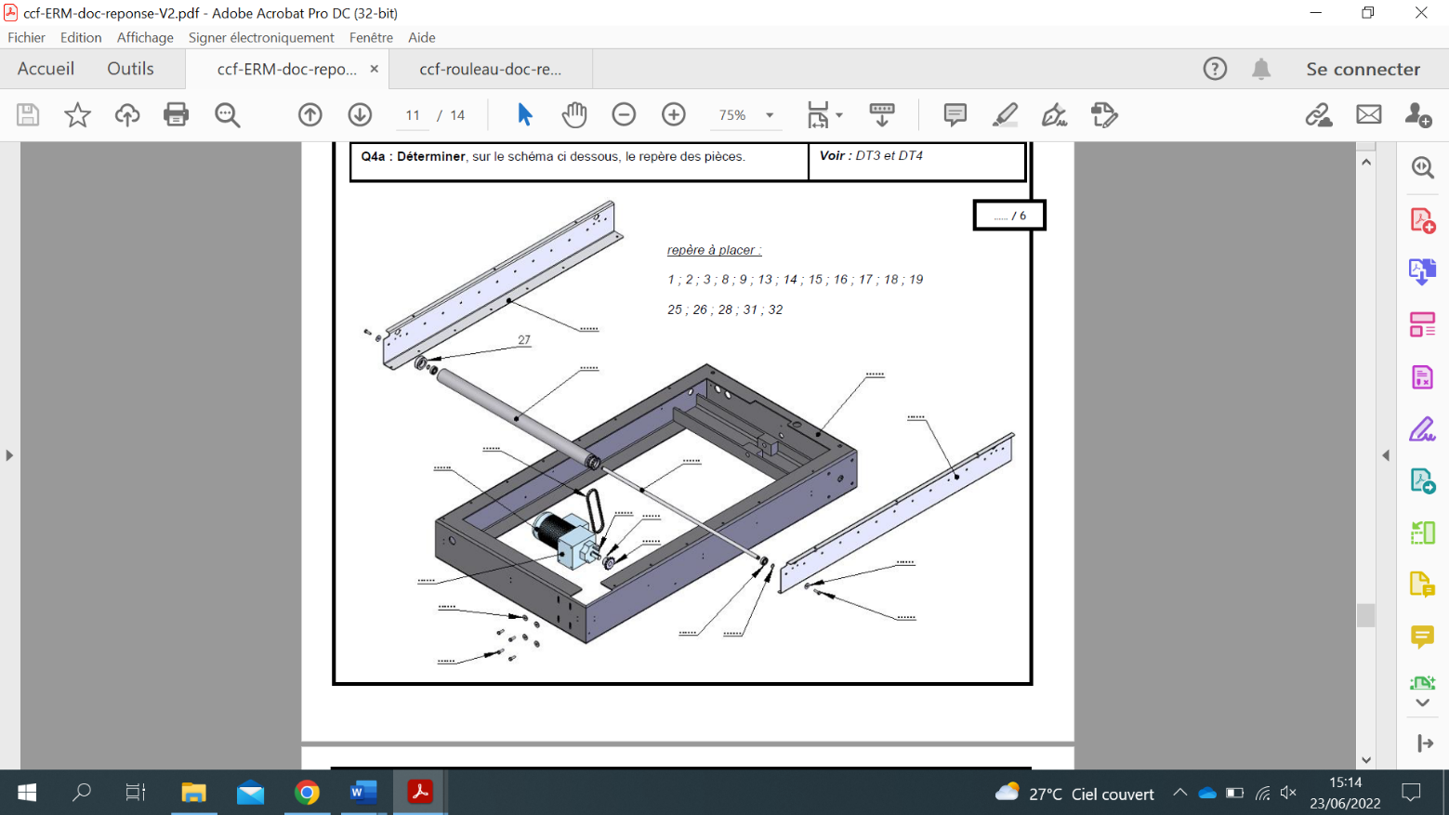

Q6.2 – **Donner** la solution permettant d’assembler les 2 maillons de chaîne.

Q6.3 – **Compléter** les noms des différents sous-ensembles :

**Liste à placer ci-dessous :**

*Faux maillon, Agrafe, Flasque latéral.*

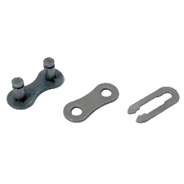

Q6.4 – **Donner** le sens de montage de cet élément :

Q6.5 – **Indiquer** la procédure permettant l’alignement du pignon réducteur avec le pignon du rouleau.

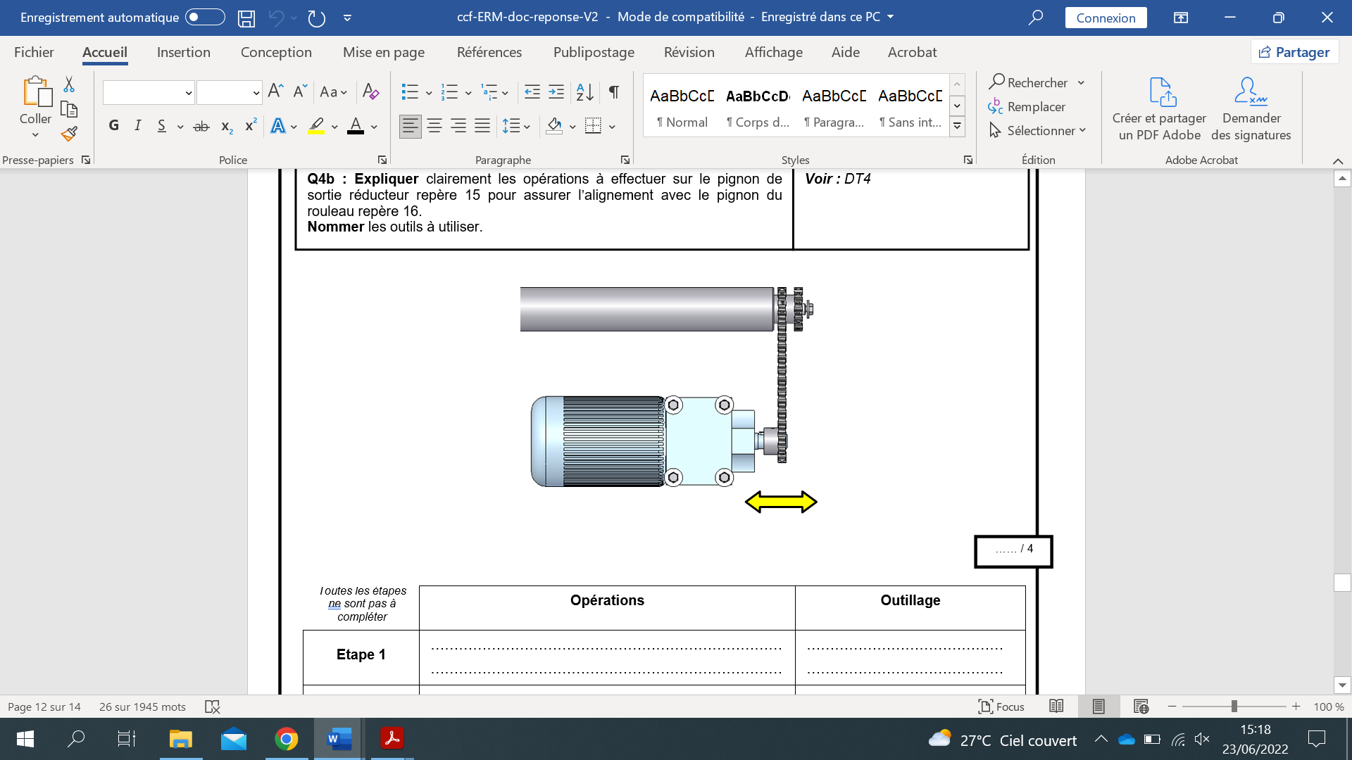

|  |  |  |
| --- | --- | --- |
|  | **Opération** | **Outils** |
| **Etape 1** |  |  |
| **Etape 2** |  |  |
| **Etape 3** |  |  |

Q6.6 – **Indiquer** la procédure permettant le réglage de la tension de la chaîne

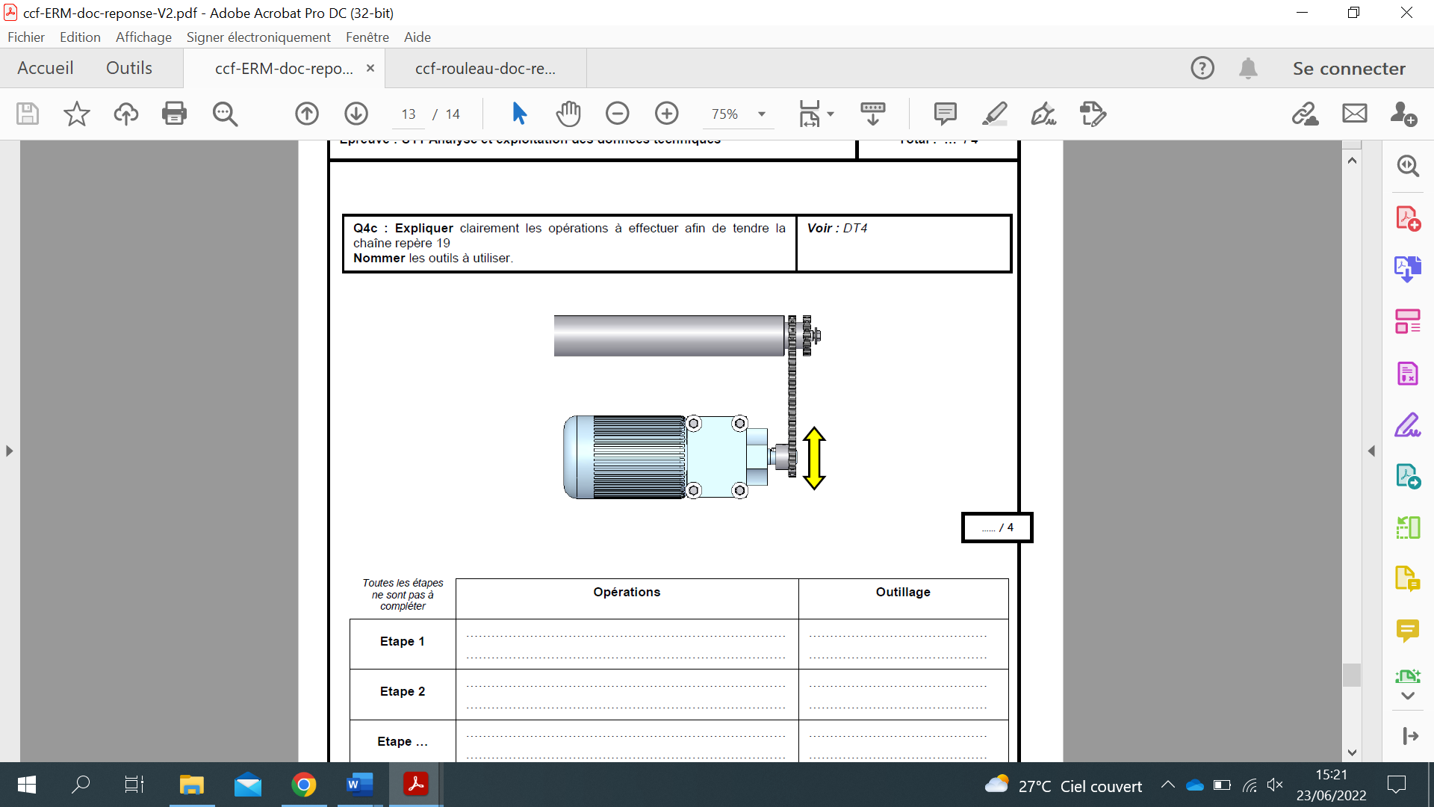

|  |  |  |
| --- | --- | --- |
|  | **Opération** | **Outils** |
| **Etape 1** |  |  |
| **Etape 2** |  |  |
| **Etape 3** |  |  |

|  |  |  |  |
| --- | --- | --- | --- |
| **Q7** | **Identification des sollicitations subi par la chaîne** | **DTR 17 à 20** | **Temps conseillé :**  **10 minutes** |

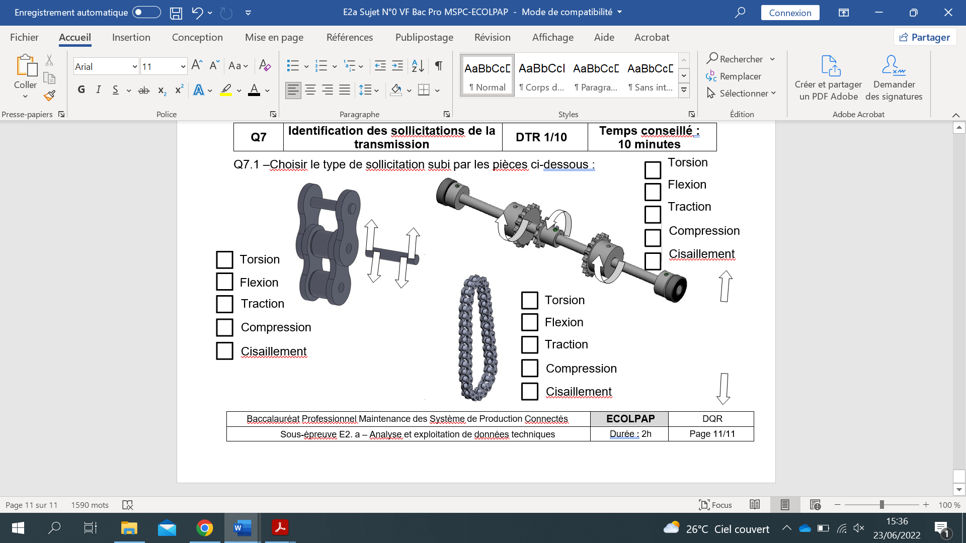Q7.1 – **Choisir** le type de sollicitation subi la chaîne

Traction

Flexion

Torsion

Compression

Cisaillement

Q7.2 – **Choisir** le type de sollicitation subi le maillon de chaîne

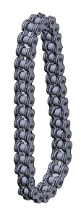

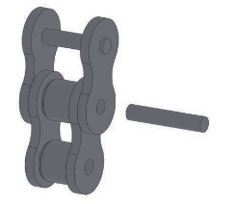Traction

Flexion

Torsion

Compression

Cisaillement

Q7.3 – **Choisir** le type de sollicitation subi le rouleau

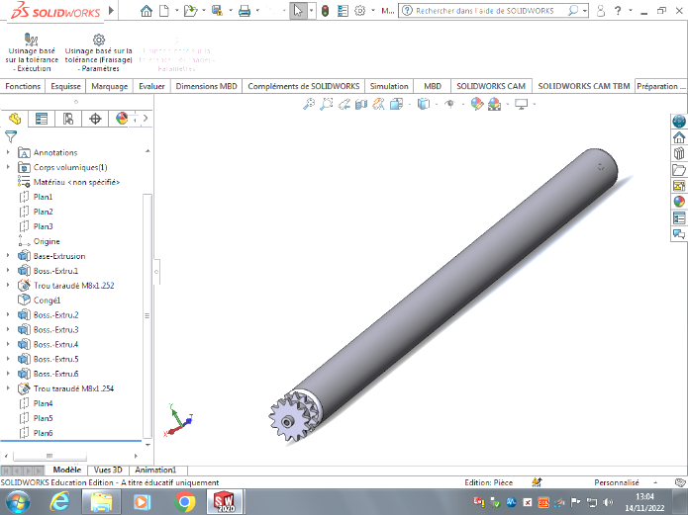Traction

Flexion

Torsion

Compression

Cisaillement